Práctica: “Productor consumidor”

Elaborado por: Giorgini Disalvatore Pacci Pérez 2024-119035

Desarrollo
Parte 1: IDENTIFICACIÓN DE PROCESOS HIJOS

prodcons_01.c

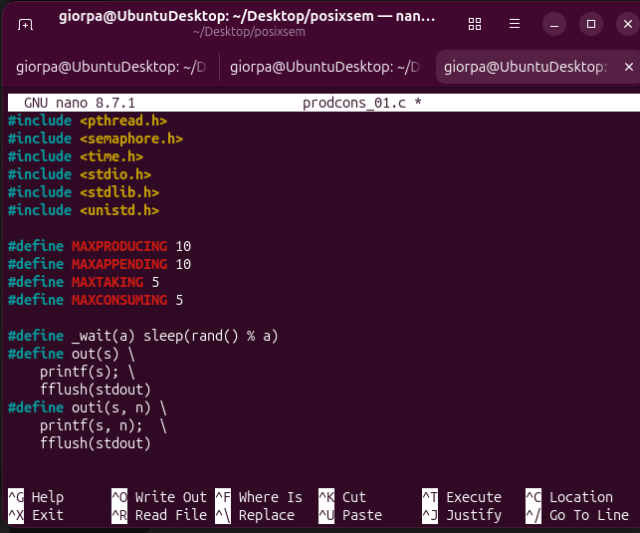
Nota. Abrimos una terminal y con ayuda del editor de texto nano lo guardamos

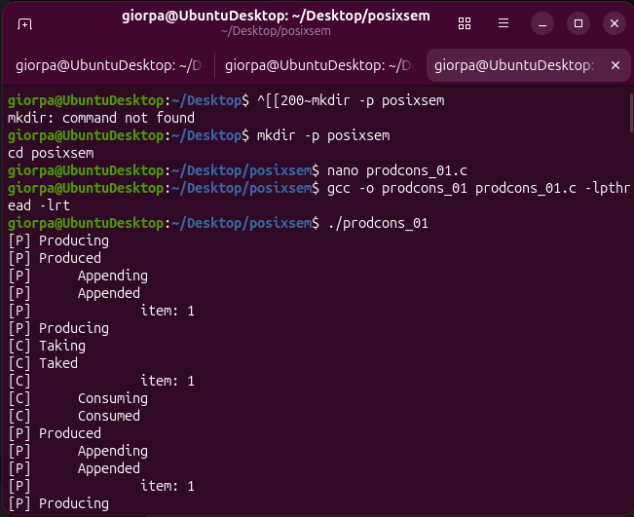
Nota. Compilación y ejecución del programa

prodcons_01_buggy_01.c
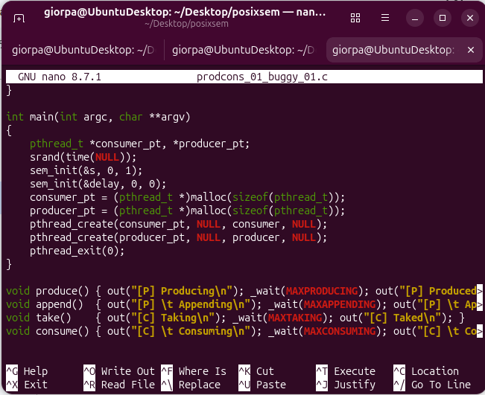
Nota. Abrimos una terminal y con ayuda del editor de texto nano lo guardamos

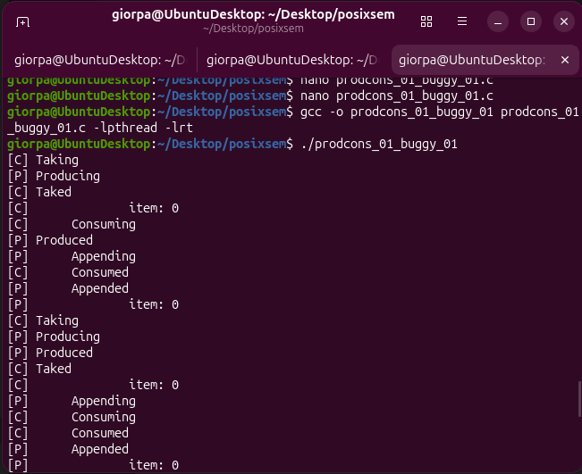
Nota. Compilación y ejecución del programa

prodcons_01_buggy_02.c

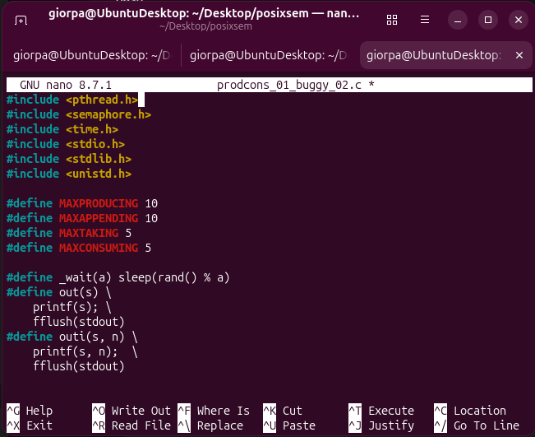
Nota. Abrimos una terminal y con ayuda del editor de texto nano lo guardamos

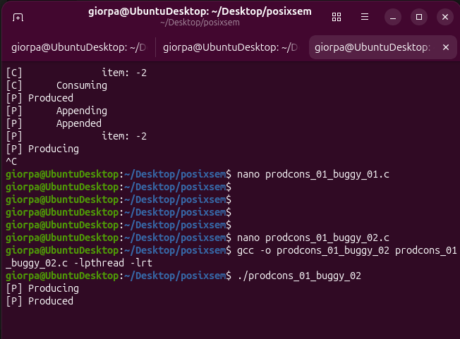
Nota. Compilación y ejecución del programa

prodcons_01_0k.c

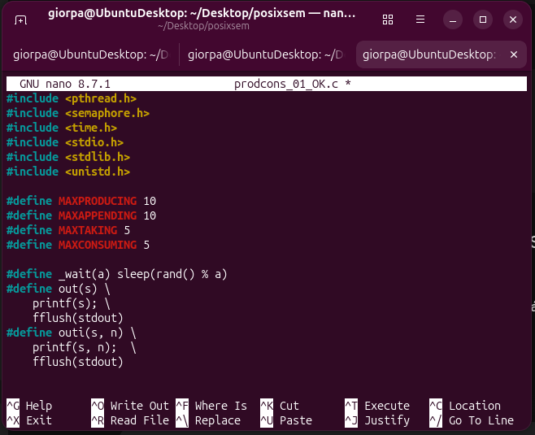
Nota. Abrimos una terminal y con ayuda del editor de texto nano lo guardamos

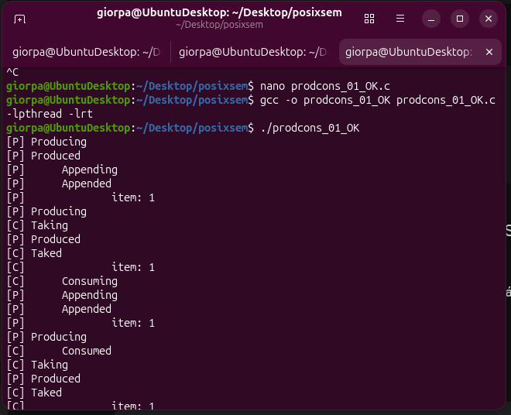
Nota. Compilación y ejecución del programa

Parte 2: ANÁLISIS DE RESULTADOS

1. Análisis de prodcons_01.c

-Condición de carrera
- Problema de sincronización: Este programa presenta una condición de carrera debido a la evaluación de la variable compartida n fuera de la exclusión mutua estricta en el consumidor (if (n == 0) sem_wait(&delay);).
- Comportamiento observado: Si el consumidor consume el último elemento y evalúa n == 0, pero justo antes de ejecutar sem_wait(&delay) el productor genera un nuevo elemento incrementando n a 1 e invoca sem_post(&delay), el valor de delay pasa a 1. A continuación, el consumidor ejecuta sem_wait(&delay), consumiendo la señal que debía ser guardada para cuando el buffer estuviera realmente vacío. En ciclos posteriores, cuando el buffer se queda vacío en realidad (n == 0), el consumidor vuelve a hacer sem_wait(&delay) y queda bloqueado infinitamente aunque el buffer ya no esté vacío o se pierda la notificación entre hilos.

2. Análisis de prodcons_01_buggy_01.c

-Error en la operación de un semáforo
- Instrucción incorrecta: En la función consumer, la primera instrucción antes del bucle es sem_post(&delay); en lugar de sem_wait(&delay);.
- Afección en la sincronización: Al ejecutar un sem_post(&delay) inicial, se incrementa prematuramente el contador del semáforo delay a 1 sin que el productor haya producido absolutamente nada.
- ¿Qué sucede si el consumidor intenta retirar un elemento antes? El consumidor no se detiene a esperar al productor. Entra directamente al bucle, decrementa n (que valía 0), provocando que n tome valores negativos (item: -1), intentando retirar o consumir elementos inexistentes de la estructura compartida y rompiendo por completo la lógica de datos.

3. Análisis de prodcons_01_buggy_02.c

-Interbloqueo / Deadlock
- Causa del interbloqueo: Se reordenó la adquisición de los semáforos colocando sem_wait(&s); fuera del bucle while(1) y dejando sem_wait(&delay); dentro.
- Mecanismo del Deadlock:
  - El hilo consumidor arranca y ejecuta sem_wait(&s);, adueñándose exitosamente del semáforo binario s (exclusión mutua).
  - Luego, entra al bucle y ejecuta sem_wait(&delay);. Dado que al inicio no hay elementos producidos (delay vale 0), el consumidor queda bloqueado esperando a que el productor haga sem_post(&delay).
  - Sin embargo, el hilo productor, cuando intenta agregar un elemento, necesita ejecutar sem_wait(&s);. Dado que el semáforo s ya está retenido por el consumidor bloqueado, el productor se bloquea también.
  - Ambos hilos quedan congelados esperando por un recurso que posee el otro (Espera circular y Retención de recursos), ocasionando un interbloqueo permanente.

4. Análisis de prodcons_01_OK.c

- Solución correcta de Stallings
- Mecanismo de corrección: Introduce la variable auxiliar local int m; dentro de la función consumer.
- Explicación: Dentro de la sección crítica protegida por sem_wait(&s) y sem_post(&s), el consumidor guarda una copia privada del valor actualizado de n en m = n;. Posteriormente, fuera de la sección crítica, el consumidor evalúa if (m == 0) sem_wait(&delay);. Como m es una variable local en la pila del hilo consumidor, ningún productor puede modificarla o alterar la condición mientras el consumidor toma la decisión, eliminando de raíz la condición de carrera presentada en prodcons_01.c.
Parte 3: SOLUCIÓN DEL EJERCICIO 3
- Productor-Consumidor con Múltiples Hilos y Búfer Acotado - Fig. 5.13

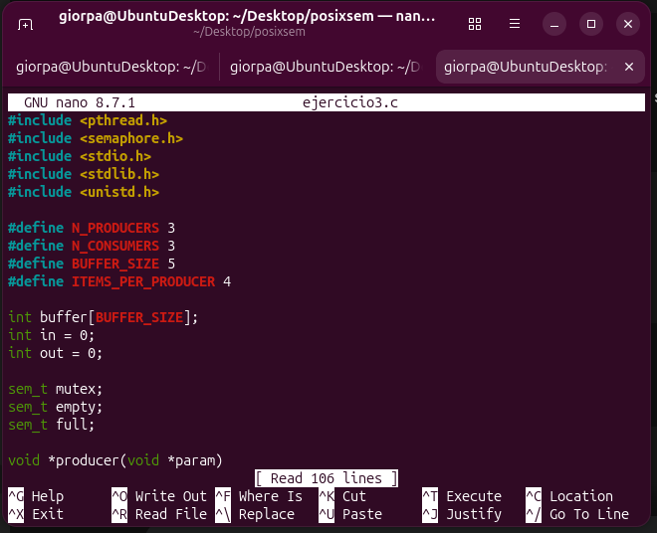
Nota. Abrimos una terminal y con ayuda del editor de texto nano guardamos el código

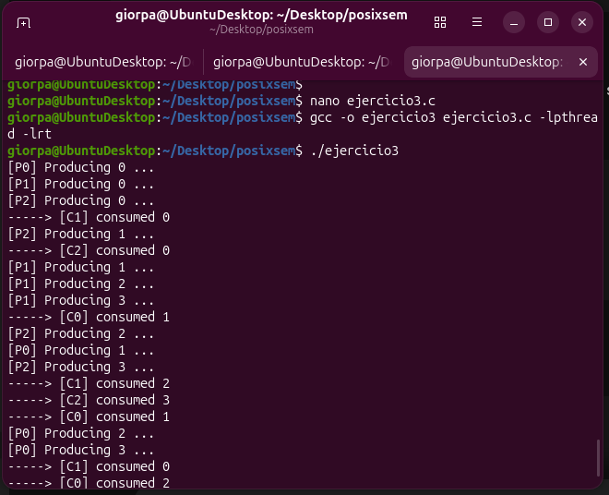
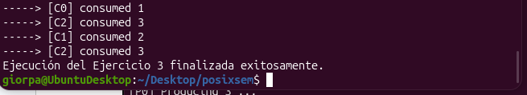
Nota. Compilación y ejecución del programa

